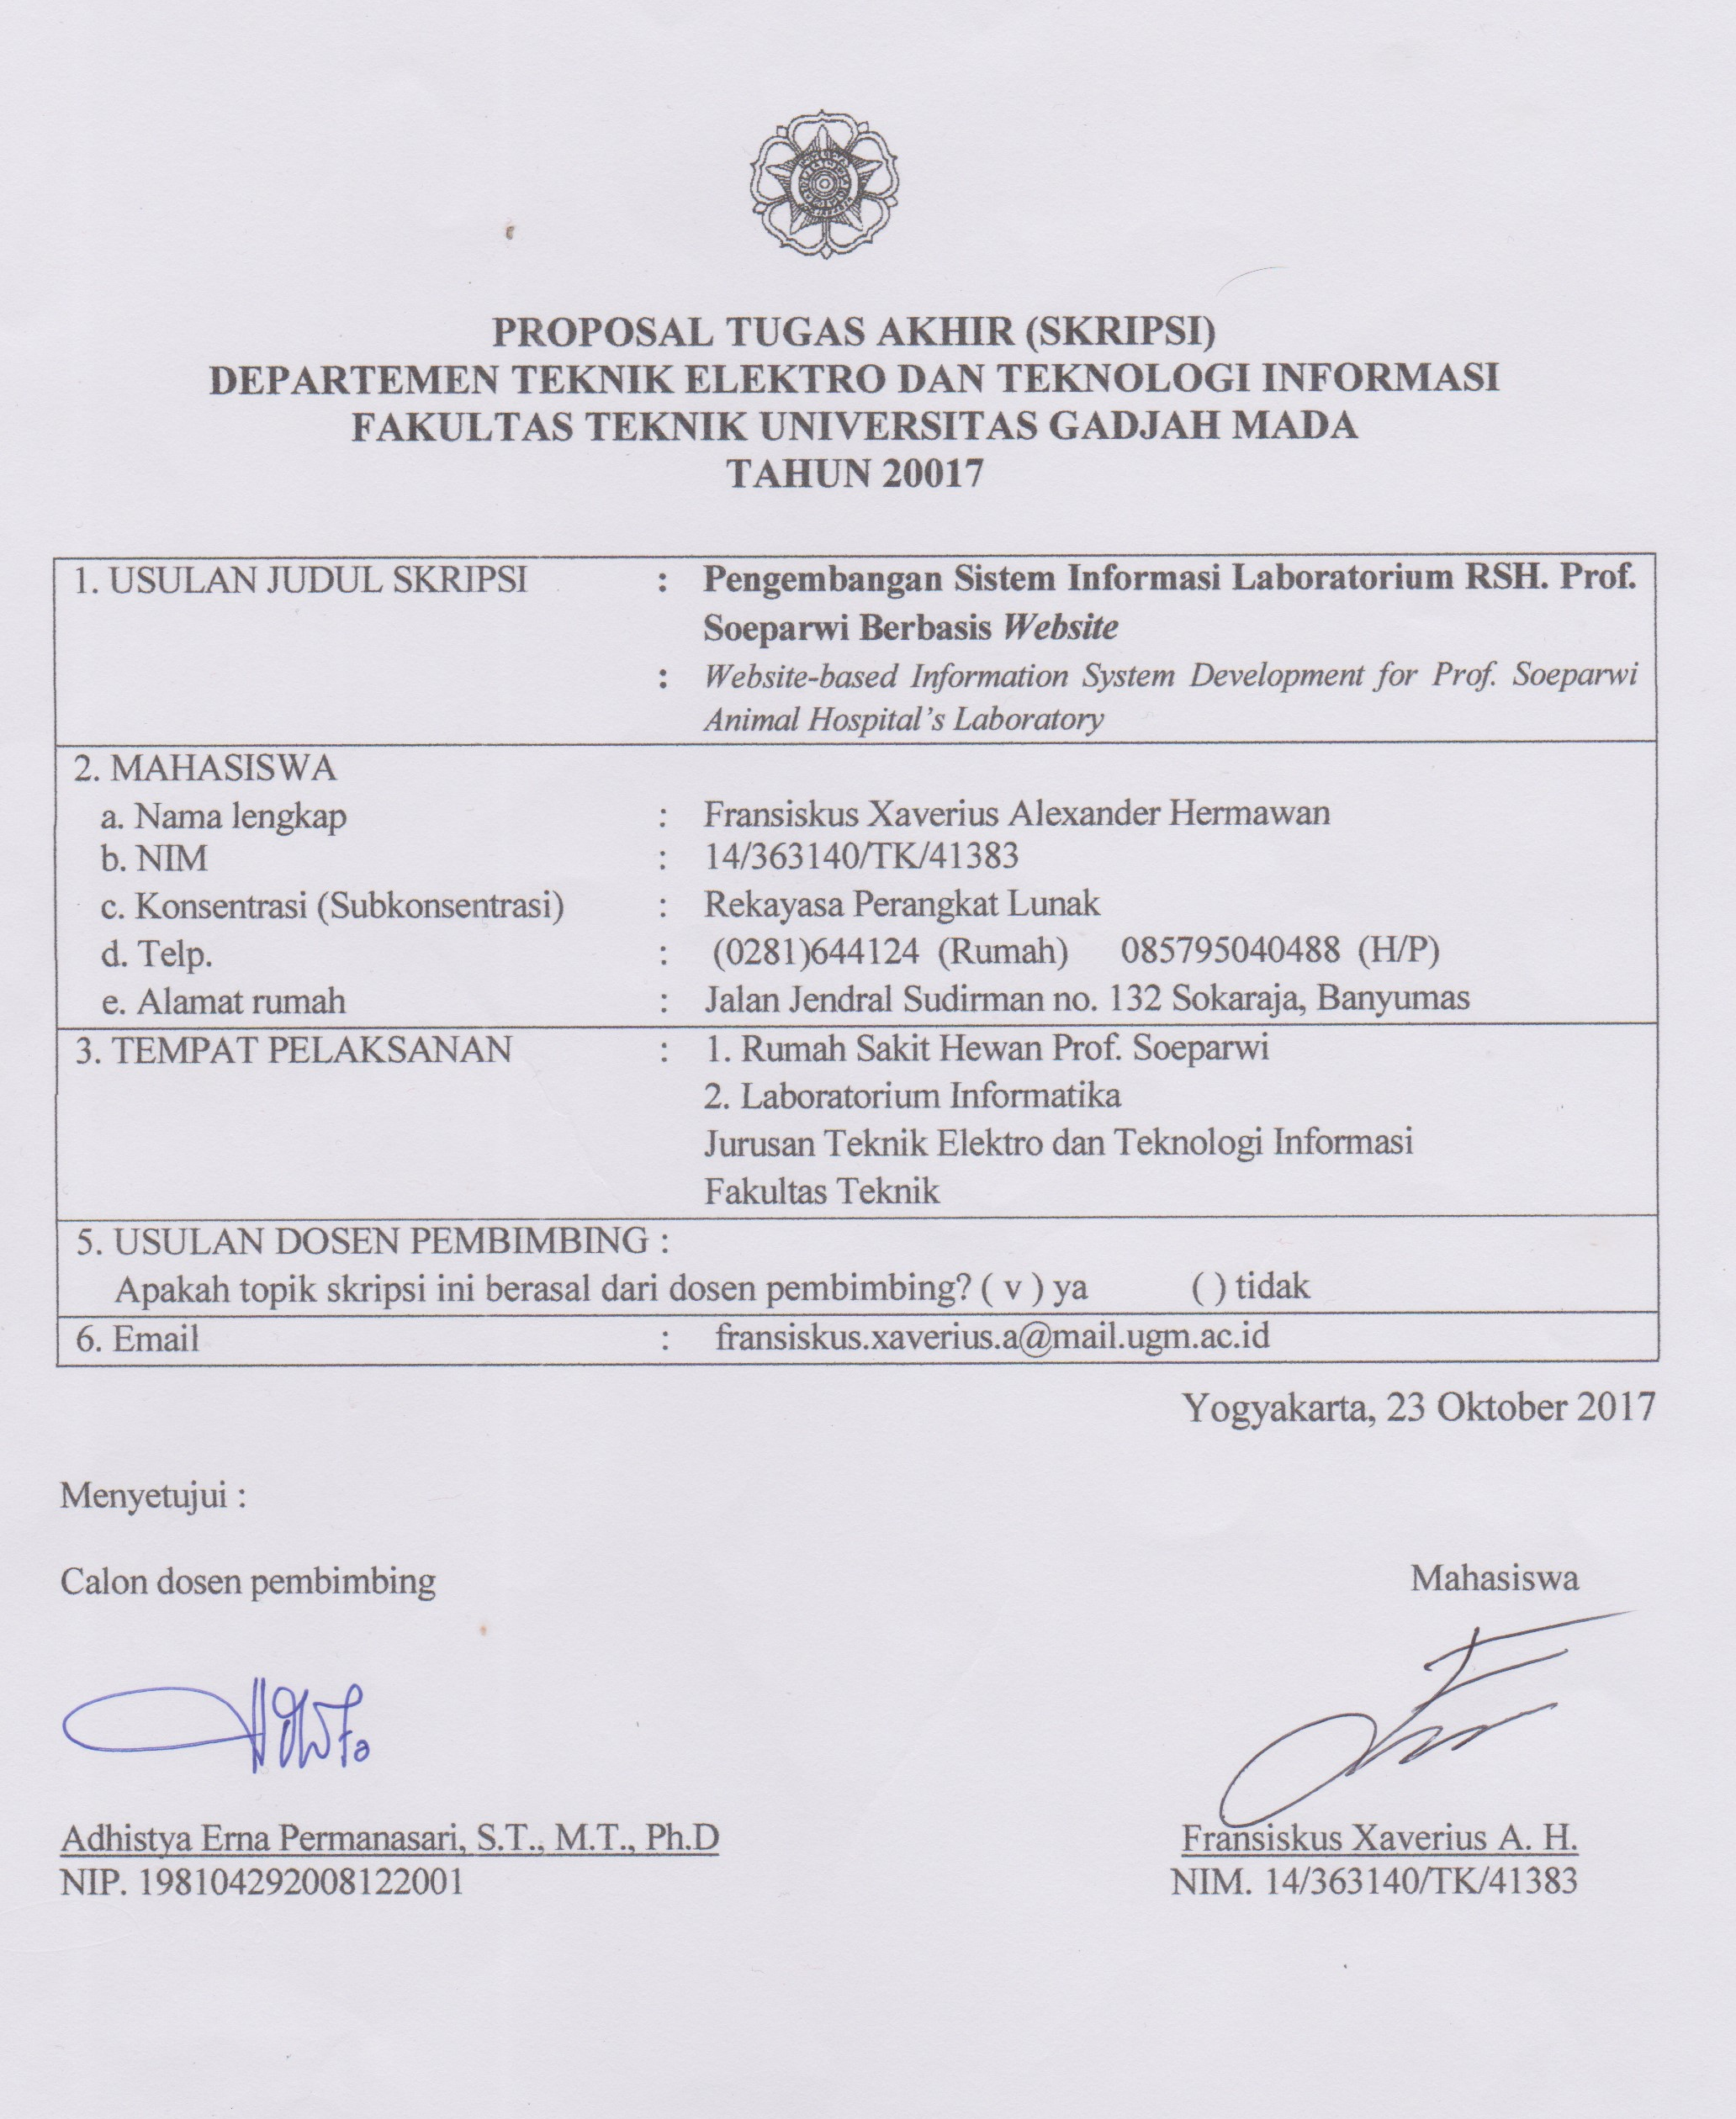

- JUDUL TUGAS AKHIR
Pengembangan Sistem Informasi Laboratorium RSH. Prof. Soeparwi Berbasis Website.

Website-based Information System Development for Prof. Soeparwi Animal Hospital’s Laboratory.

- INTISARI
Perkembangan teknologi masa kini sangat pesat terutama dalam bidang sistem informasi. Saat ini berbagai perusahaan, kantor instansi pemerintah, sekolah, dan rumah sakit telah menggunakan sistem informasi untuk komunikasi serta memasukkan dan mengatur data pasien. Sistem informasi dapat menjawab kebutuhan individu modern yang semakin kompleks dan membutuhkan efisiensi waktu yang tinggi dengan memberikan kecepatan komunikasi antar divisi serta melakukan dokumentasi yang baik karena semua data tersimpan dalam komputer dan memiliki keamanan lebih tinggi dibandingkan dengan penggunaan kertas. Sistem informasi menjadi krusial terutama di bagian laboratorium karena seluruh hasil pengujian harus terdokumentasi dengan baik sehingga dapat dipertahankan secara ilmiah dan hukum. Aplikasi laman yang dibuat penulis diharapkan dapat membantu komunikasi antar divisi laboratorium dan rekam medis agar dokter dapat langsung melihat hasil uji laboratorium pasien tanpa harus bertemu dengan penguji di laboratorium. Hal ini tentunya akan meningkatkan efisiensi kerja antar tenaga kesehatan.

- PENDAHULUAN
  - Latar Belakang
Manusia modern tentu sudah tidak asing lagi dengan teknologi seperti komputer, ponsel, dan berbagai embedded system seperti mesin ATM dan kamera DSLR. Keseluruhan teknologi ini termasuk dalam sistem informasi yang merupakan suatu sistem pengolahan data agar menjadi informasi yang berkualitas dan berguna bagi penerimanya. Sistem informasi merupakan salah satu solusi untuk meningkatkan efisiensi waktu proses data karena dilakukan oleh komputer serta dapat meminimalisir tingkat kesalahan manusia.
Maka dari itu sistem informasi perlu dihadirkan pada ranah profesi yang membutuhkan tingkat keakuratan yang tinggi serta tingkat kesalahan manusia yang rendah, misalnya pada ranah medis. Pekerjaan yang menyangkut nyawa makhluk hidup sangat membutuhkan data yang akurat dan presisi demi peningkatan kualitas hidup pasien. Pembangunan sebuah sistem informasi bagi sebuah rumah sakit sangatlah bermanfaat dalam pengolahan dan pengkonversian data pasien menjadi data elektronik untuk mempermudah pengolahan data di kemudian hari [1]. Sistem informasi dalam rumah sakit menjadi penting untuk dikembangkan agar penyimpanan maupun penyampaian data pemeriksaan laboratorium, yang merupakan pemeriksaan krusial, antar tenaga kesehatan dapat diminimalisir kesalahannya agar tidak terjadi medication error atau kesalahan dalam proses pelayanan medis [2]. Misalnya data hasil laboratorium yang memiliki risiko tinggi untuk tertukar antar satu pasien dengan pasien lain.

  - Rumusan Masalah
Berdasarkan paparan pada bagian latar belakang, maka rumusan masalah dapat dituliskan sebagai berikut:
    - Rumah Sakit Hewan Prof. Soeparwi belum menggunakan sistem informasi terintegrasi, khususnya dalam divisi laboratorium, sehingga dibutuhkan sistem untuk membantu komunikasi dan pengolahan data di RSH Prof. Soeparwi.
    - Dokumentasi di Rumah Sakit Hewan Prof. Soeparwi sebagian masih menggunakan sistem manual, khususnya pada bagian laboratorium, sehingga dibutuhkan sistem yang terintegrasi dan dapat menyimpan data elektronik.

  - Tujuan dan Manfaat
Tujuan dari pengembangan sistem informasi laboratorium rumah sakit dengan aplikasi website antara lain:
- Peningkatan keamanan dan pengolahan data karena data tersimpan di database komputer.
- Meningkatan efisiensi komunikasi antar petugas laboratorium dengan dokter karena dokter dapat langsung mengakses data yang telah dimasukkan oleh petugas laboratorium.
- Mengurangi jumlah penggunaan kertas karena hasil laporan telah menggunakan form pada aplikasi website.

  - Metodologi
Pengembangan perangkat lunak dilakukan berdasarkan referensi berbagai buku dan makalah/jurnal, kemudian dilakukan pengambilan data di RSH. Prof. Soeparwi tentang kebutuhan dan data yang akan digunakan. Dikomunikasikan hasil dari pengembangan purwarupa aplikasi kepada pihak rumah sakit hewan sehingga aplikasi yang dikembangkan dapat sesuai dengan kebutuhan Rumah Sakit Hewan Prof. Soeparwi, Yogyakarta.
Digunakan metode Rapid Application Development (RAD) yang merupakan metode pengembangan perangkat lunak dengan perencaaan yang minimal dan mengukung purwarupa cepat. Pada metode Rapid Application Development (RAD) pengguna atau user memiliki peran dalam pengembangan software sehingga pengembangan dapat sesuai dengan kebutuhan pengguna [3]. Metode Rapid Application Development (RAD) menggunakan teknik prototyping untuk membantu pengembangan aplikasi website [4].
Pemilihan metode Rapid Application Development (RAD) didasarkan pada pengembangan sistem informasi yang dilakukan oleh tim kecil atau individu sehingga metode ini dianggap lebih cocok untuk mengembangkan sistem informasi yang akan diaplikasikan pada Rumah Sakit Hewan Prof. Soeparwi Yogyakarta [3]

- LANDASAN TEORI
  - PHP (PHP: Hypertext Prepocessor")
PHP merupakan salah satu bahasa pemrograman yang digunakan untuk membangun sebuah website atau bahasa pemrograman di sisi server. Ketika mengakses URL sebuah website tertentu, maka web browser akan melakukan request kesebuah web server. Kemudian web server akan melakukan parsing terhadap file PHP tersebut. Ketika menggunakan PHP maka user diwajibkan untuk menginstal sebuah web server dapat secara lokal dengan perangkat lunak seperti XAMPP, WAMP, danFOX Server [5].

  - Sistem Informasi Laboratorium Kesehatan

Sistem informasi laboratorium merupakan suatu prosedur untuk mengumpulkan serta mengolah data hasil uji laboratorium sehingga dapat dibaca dengan efektif dan efisien oleh dokter dan tenaga kesehatan yang berwenang. Dokumentasi data hasil uji laboratorium dapat digunakan untuk membantu dokter dalam meresepkan obat serta memantau perubahan kualitas hidup pasiennya. Oleh sebab itu sistem informasi laboratorium akan mendokumentasikan data dengan baik karena urgensinya dalam menunjang kegiatan rumah sakit.
Menurut jurnal “Pengunaan Sistem Informasi Manajemen Rumah Sakit (SIMRS) di DIY” 82,21% rumah sakit di Yogyakarta sudah menggunakan sistem informasi rumah sakit. Namun masih ada 15,79% rumah sakit yang belum menggunakan sistem informasi rumah sakit. Penggunaan sistem informasi rumah sakit juga masih berfokus pada administratif dan hanya sebagian kecil rumah sakit yang sudah mulai menggunakan sistem informasi pada bidang klinis sebagai penunjang pemeriksaan laboratorium, dokumentasi medis, dan keperawatan. Padahal ketika Sistem Informasi Manajemen Rumah Sakit (SIMRS) dapat diaplikasikan dalam bidang klinis, pelayanan terhadap pasien dapat dimaksimalkan. [6]

  - HTML (HyperText Markup Language)
HTML merupakan bahasa yang digunakan untuk mendukung suatu website dengan mekanisme kode HTML. Maka dapat dikatakan bahwa HTML adalah penyusun penampilan untuk user pada setiap halaman website. [7]
- METODOLOGI
Pada penelitian ini digunakan metode Rapid Application Development (RAD) untuk mengembangkan sistem informasi laboratorium Rumah Sakit Hewan Prof. Soeparwi, Yogyakarta.

  - Bahan atau Material dan Alat Penelitian
- Kamera HD untuk PC

  - Prosedur pelaksanaan
Pertama dilakukan diskusi bersama dosen pembimbing dan pihak dari Rumah Sakit Hewan Prof. Soeparwi mengenai permasalahan yang ada di Rumah Sakit Hewan Prof. Soeparwi. Kemudian dilakukan pengambilan data dan peninjauan pada sistem di Rumah Sakit Hewan Prof. Soeparwi untuk dijadikan pedoman dan bahan pengembangan aplikasi website. Selnjutnya membuat rancangan aplikasi website yang akan dikembangkan, melakukan diskusi kembali dengan dosen dan pihak Rumah Sakit Hewan Prof. Soeparwi mengenai rancangan aplikasi website yang telah dikembangkan. Setelah itu dilakukan pengembangan aplikasi website sesuai dengan yang telah dibuat pada perancangan dan melakukan pengujian terhadap aplikasi website yang telah dibuat sehingga hasil akhir dari aplikasi website yang dibuat sudah sesuai dan dapat menyelesaikan masalah yang ada di Rumah Sakit Hewan Prof. Soeparwi. Untuk mempermudah dalam memahami alur penelitian, maka dibuat grafik pada Gambar 1.
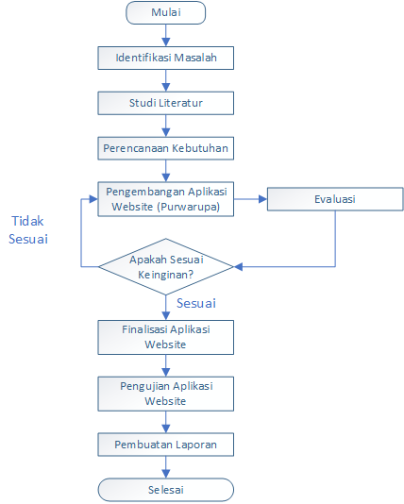
Gambar 1. Diagram Alur Penelitian

    - Identifikasi masalah
Pada tahap ini dilakukan diskusi antara desen pembimbing, Rumah Sakit Hewan Prof. Soeparwi untuk mengetahui masalah yang ada, khususnya dalam bidang sistem informasi yang ada di Rumah Sakit Hewan Prof. Soeparwi.
    - Identifikasi requirement
Pada tahap ini, diskusi dilakukan bersama dosen pembimbing dan pihak Rumah Sakit Hewan Prof. Soeparwi untuk menentukan batasan masalah, serta persetujuan tentang bagaimana aplikasi akan dibuat (requirement).
    - Studi literatur
Pada tahap studi literatur dilakukan untuk mengetahui lebih mengenai permasalahan yang utama kemudian mencari teori yang relevan dengan masalah tersebut. Dapat dilakukan dengan memahami masalah kemudian mencari referensi dari buku, jurnal, ataupun sumber lain di internet.
    - Perencanaan Kebutuhan
Pada tahap ini mulai dilakukan perencanaan terhadap kebutuhan yang dibutuhkan untuk menyelesaikan masala yang ada, dapat dengan menyiapkan alat atau bahan yang akan digunakan untuk melakukan penelitian.
    - Pengembangan Aplikasi Website (purwarupa)
Pada tahap ini ekan melakukan pengembangan aplikasi website dengan menggunakan framework codeigniter, bootstrap, kemudian menggunakan XAMPP untuk membuat localhost. Pengembangan aplikasi website ini menggunakan model pengembangan perangkat lunak Rapid Application Development (RAD) dengan teknik prototyping. Pada tahap ini merupakan pembuatan purwarupa untuk konfirmasi dengan pihak Rumah Sakit Hewan Prof. Soeparwi mengenai aplikasi website yang telah dibuat.
    - Evaluasi
Dalam tahap ini akan dilakukan pengecekan terhadap purwarupa aplikasi website apakah sudah sesuai dengan yang diinginkan, ketika purwarupa sudah sesuai maka melanjutkan pada tahap selanjutnya, namun ketika belum sesuai akan kembali ke tahap perancangan aplikasi website (purwarupa) hingga perancangan sesuai dengan requirement yang dibutuhkan.

    - Finalisasi aplikasi website
Pada tahap ini melakukan pembuatan lebih lanjut dari purwarupa yang telah dibuat, sehingga dapat dihasilkan aplikasi website yang sesuai.
    - Pengujian aplikasi website
Pada tahap ini akan dilakukan pengujian aplikasi website yang bisa dilakukan dengan menggunakan kuisioner ataupu dengan berbagai pengujian pada sistem aplikasi websitenya.
    - Pembuatan laporan
Pada tahap ini, aplikasi website telah selesai, sehingga dapat dilakukan tahap selanjutnya yaitu tahap pembuatan laporan dari aplikasi website yang telah dibuat.

- JADWAL PENELITIAN SKRIPSI
Perencanaan waktu yang dijadwalkan untuk penelitian ini adalah 6 bulan. Tabel 1 akan membantu menjelaskan jadwal penelitian skripsi.

Tabel 1 Jadwal Penelitian Skripsi

Tahap Kegiatan |  |  |  | Bulan
 |  |  |  | 1 |  | 2 |  | 3 |  | 4 |  | 5 |  | 6
Persiapan
 | a. Studi Literatur
 | b. Perencanaan Kebutuhan
 | c. Perancangan Aplikasi Website
Pelaksanaan
 | a. Pengembangan Aplikasi
 | b. Evaluasi dan Perbaikan
 | c. Pengujian Aplikasi Website
 | d. Analisis Hasil Pengujian
Penyelesaian
 | a. Dokumentasi
 | b. Pembuatan Laporan

REFERENSI

[1] |  | R. M. Stair and G. W. Reynolds, Principles of Information Systems, Boston: Course Technology, 2010.
[2] |  | M. M. Ethan D. Grober and M. * John M.A. Bohnen, "Defining medical error," pp. 29-44, 26 January 2004.
[3] |  | R. Naz and M. N. A. Khan, "Rapid Applications Development Techniques: A Critical Review," International Journal of Software Engineering and Its Applications, pp. 163 - 176, 2016.
[4] |  | B.-D. P, C. C, M. H and T. D, "Rapid application development (RAD): an empirical review," European Journal of Information Systems, 1999.
[5] |  | Airputih, Panduan Penggunaan Aplikasi FOSS, Jakarta: Tim Airputih, 2014.
[6] |  | G. Y. S. A. R. R. M. E. N. Evy Hariana, "PENGGUNAAN SISTEM INFORMASI MANAJEMEN RUMAH SAKIT (SIMRS) DI DIY," pp. 1-7, 2013.
[7] |  | A. Whyte, Basic HTML, Oxford: Payne-Gallway, 2003.

